AÑO DE LA DIVERSIFICACIÓN PRODUCTIVA Y DEL FORTALECIMIENTO DE LA EDUCACIÓN”
NOTA DE PRENSA N°074-2015-SRCH

NUEVO SISTEMA DE VACIADO EN CONSTRUCCIÓN DEL COLISEO CERRADO DE CHINCHEROS
Pueblo de Chincheros agradece al Gobierno Regional por impulsar un moderno Coliseo Cerrado en favor del deporte, cultura, el arte y otros eventos sociales
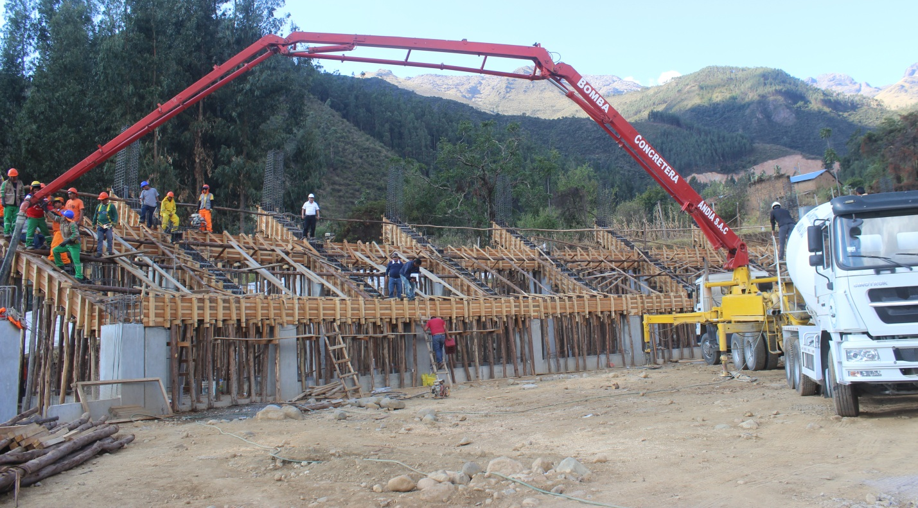Gerente de la Sub Región de Chincheros, Israel Baldeón Ccellccascca, toma importantes estrategias para economizar gastos en las diferentes obras que se ejecuta en la provincia, tal es el caso del Coliseo Cerrado de Chincheros que se tomó la buena decisión de contratar modernas maquinarias para todo el vaciado de la Obra, que consta de dos Mescladoras Mixer, una Bomba Concretera y un Cargador Frontal. Estas maquinarias minimizan costos y tiempo.
Según el expediente técnico, esta obra tendrá espacios multifuncionales para la práctica de diversas disciplinas deportivas, y de esa manera, el moderno coliseo, que se construye en un área de 890 metros cuadrados, con tribunas que contará con 4 tribunas similares, dividida en 6 pasos, la cual tendrá una capacidad de 1,600 espectadores y playa de estacionamiento, que se convertirá en un punto de referencia deportiva en la provincia de Chincheros.
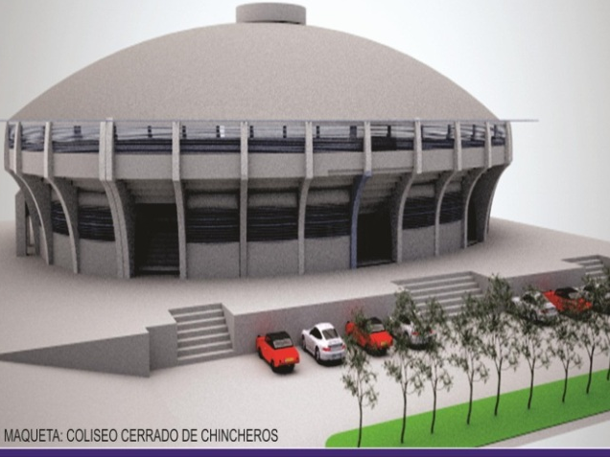
Proyecto que superará los S/.4´771,233.61 de inversión hasta su culminación, en infraestructura y equipamiento de acuerdo al Expediente Técnico.
Después de participar en el vaciado de las vigas del coliseo cerrado de Chincheros el gerente de la Sub Región, Israel Baldeón manifestó emocionado; “…nosotros estamos trabajado cumpliendo el mandato del Gobernador Regional; por lo que estamos concentrados en nuestro trabajo impulsando desarrollo, no hay sábado ni domingos; estamos con el firme compromiso y cumplir con los objetivos trazados y encomendado…”

Quedo agradecido por su difusión. Chincheros, 24 de setiembre del 2015.
Oficina de COMUNICACIONES

